Färgglada nykomlingar till Festis populära sortiment
I vår ger Festis plats för ytterligare två lekfulla smaker i butikshyllan. De färgsprakande nyheterna Festis Blue Banana och Festis Coco Melon bjuder in till en spännande upplevelse med exotiska influenser. Dryckerna är en mix av sommarens sötaste favoriter, som för tankarna till soliga dagar, varma stränder och svalkande dopp. De läskande nyheterna kommer att finnas i butik från och med 8 april.

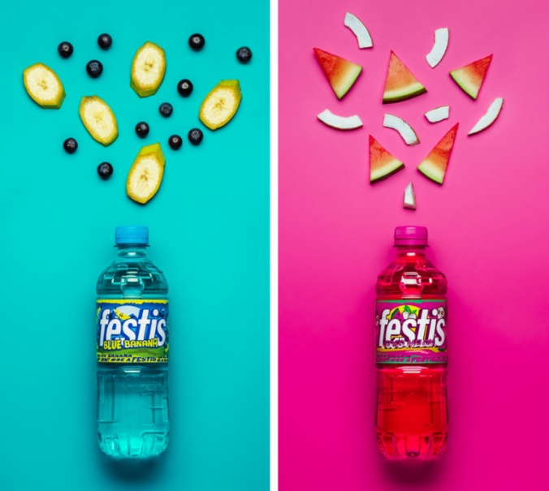
Festis har sedan 60-talet varit en älskad favorit som hyllats för sin förmåga att exprimentera med nya smaker och spännande kombinationer. Nu gör Festis plats för ytterligare två nya varianter i sitt mer lekfulla sortiment - Festis Blue Banana och Festis Coco Melon.

-Festis är uppskattad för att våga ta ut svängarna med nya spännande smaker. Årets smaker är bekanta, men kommer i något oväntade kombinationer. Två riktigt läskande drycker i härliga kulörer. Det ska bli väldigt spännande att se vilken som blir sommarens favorit, säger Wiveca Fribert, varumärkesansvarig för Festis.

Festis Blue Banana
Coola Festis Blue Banana är som allra godast iskall! Den söta smaken av banan toppad med frisk blåbärssmak får det att kittla i smaklökarna. Mums!
Festis Coco Melon
Saftig sötma av melon och krispig smak av kokos, kan det bli mer somrigt? Festis Coco Melon blir en självklar favorit att svalka sig med i sommarvärmen!
Festis nya smaker finns i butik från v.15.
Tidigare i år lanserades även den efterlängtade nyheten Festis Pear. Drycken med dess uppfriskande smak av päron har på kort tid hunnit bli en omtyckt klassiker.
För mer information och bildmaterial kontakta:
Jacqueline Grünthal
Telefon: 070-790 79 22
E-post: jacqueline.grunthal@bcw-global.com
För mer information, kontakta:
Henric Byström, Kommunikationschef Carlsberg Sverige
Tel: 070-483 05 48
E-post: henric.bystrom@carlsberg.se

